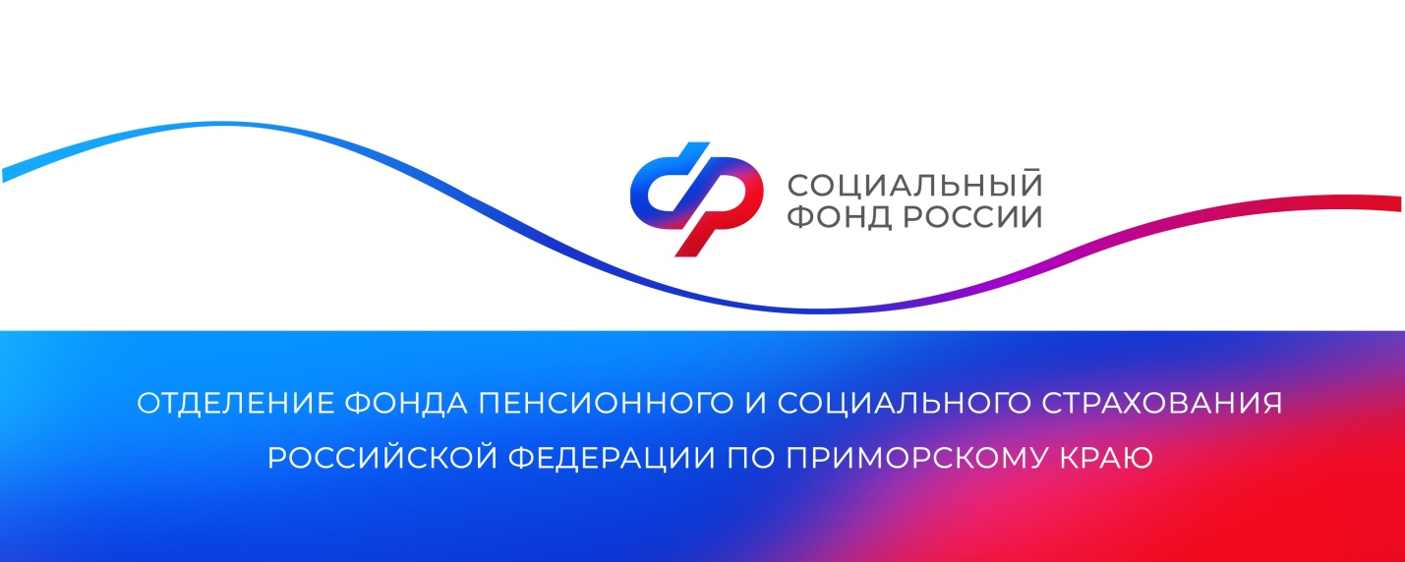

**Семьи в Приморье могут получить остатки материнского капитала менее 10 тысяч рублей единовременно**

*Выплату можно получить, если сумма на сертификате не превышает 10 тысяч рублей. Этой возможностью уже воспользовались 1 916 семей региона, им направлено более 8,4 миллиона рублей.*

Отделение СФР по Приморскому краю осуществляет единовременную выплату остатков маткапитала, не превышающих 10 тысяч рублей, независимо от возраста ребенка и материального положения семьи. Размер выплаты составляет фактическую сумму, имеющуюся на сертификате в день обращения за данной мерой господдержки. Распорядиться средствами родители могут на любые цели.

«Подать заявление на получение остатка материнского капитала можно в личном кабинете на портале Госуслуг, в клиентских службах Отделения фонда или в МФЦ. Решение выносится в течение 5 рабочих дней. Средства перечисляются на банковский счет в течение 5 рабочих дней с момента вынесения положительного решения», *─* рассказала руководитель Отделения СФР по Приморскому краю **Александра Вовченко**.

Узнать размер остатка средств на сертификате можно, заказав соответствующую выписку в личном кабинете на портале Госуслуг, или при личном посещении клиентской службы или МФЦ.

Получить дополнительную информацию жители региона могут в едином контакт-центре: 8 800 100 00 01 (звонок бесплатный, режим работы региональной линии — пн-чт с 8:30 до 17:30, пт — до 16:15) и в аккаунтах Отделения фонда по Приморскому краю в социальных сетях — [ВКонтакте](https://vk.com/sfr_primorsky) и [Одноклассники](https://ok.ru/sfr.primorsky).

*Пресс-служба ОСФР по Приморскому краю*